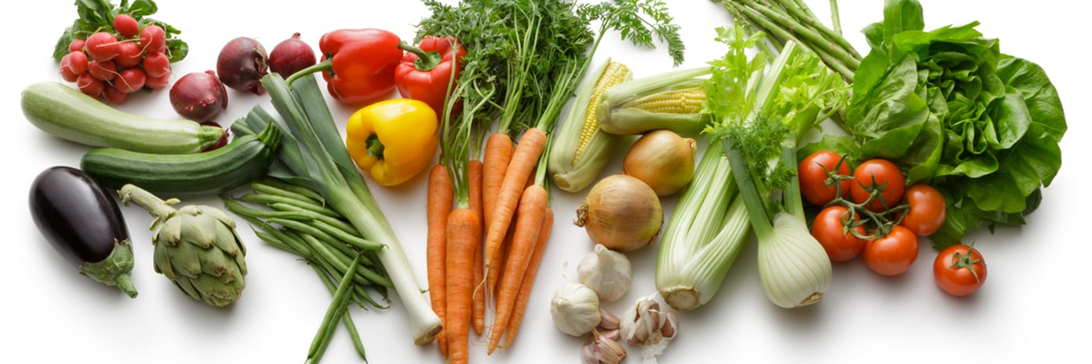

**ZELENINA JUVITA Uherský Brod**

bude v pondělí 3.6.

od 13:15 do 13:30 prodávat:

**Jahody, meruňky, nové brambory, slovenská rajčata, papriky, okurky.**

Dále prodává: cibuli, nový česnek, jablka, žampiony, hlívu ústřičnou a další ovoce azeleninu. Nabízí med a olejové svíčky.